CONSELHO ESTADUAL DE EDUCAÇÃO

PROCESSO CEE Nº 582/86 - Apenso PROC DRECAP-2- Nº 5096/83
INTERESSADO: Roberto Rodrigues
ASSUNTO: Regularização de vida escolar.
Relator: Consº Luiz Antônio de Souza Amaral.
PARECER CEE Nº 1566/86 - CEPG - APROVADO EM 19/11/86
Comunicado ao Pleno em 10/12/86
1 - HISTÓRICO:
A direção da EEPG "Visconde de Congonhas do Campo", jurisdicionada à 7ª D.E. da Capital - DRECAP-2 -, em 03-05-83, encaminhou pedido de regularização da vida escolar de seu aluno ao Sr. Presidente do Conselho Estadual de Educação, solicitando a convalidação dos atos escolares de Roberto Rodrigues, nascido a 15-11-62, filho de Edgard João Rodrigues e Dada Felicidade Ribeiro Rodrigues.
O Sr. Diretor da escola acima mencionada, na sua inicial, esclareceu que,ao ser feita a verificação do prontuário do aluno, o qual cursava, em 1983, a 8ª série do 1º grau, foi constatada a inexistência de documentação comprobatória das lª e 2ª séries do 1º grau.
De acordo com os autos, o aluno fez os seguintes estudos em nível de 1º grau:
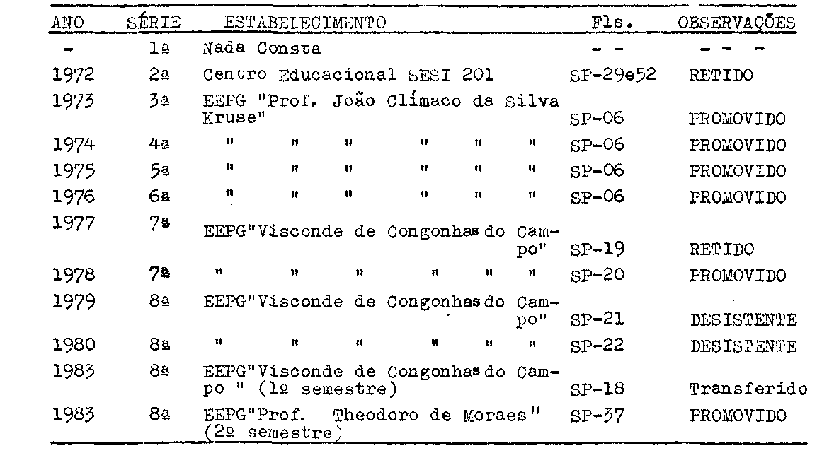
A situação irregular a ser apreciada pelo Colegiado refere-se a:
1º) inobservância de seriação - não constam dos autos os estudos realizados na lª série do 1º grau;
2º)matrícula indevida na 3ª série do 1º grau,por motivo de retenção na 2ª série do 1º grau, cursada em 1972.
O Sr. Supervisor de Ensino da 7ª D.E. da Capital,na análise dos autos e à vista da necessidade de regularização de vida escola
PROCESSO CEE Nº 582/86- CEPG - PARECER CEE N° 1566/86 2

do interessado, pronunciou-se afirmando que nada teria a opor, quanto ao pedido.
Em nível da Divisão Regional de Ensino da Capital-2,o Sr Diretor baixou o processo em diligência, retornando à EEPG "Prof.João Clímaco da silva Kruse" e,em seguida, à EEPG "Visconde de Congonhas do Campo", através da 7ª D.E., "para o pronunciamento das direções dos estabelecimentos de ensino sobre a situação do aluno em tela, quanto a matrícula nas lª e 2ª séries do 1º grau" (Fls.l5 do Proc.DRECAP-2 nº 5096/83).
A direção da EEPG "Prof.João Clímaco da Silva Kruse" pronunciou-se como segue,às fls. 27 do Proc. Nº 5096/83-DRECAP-2:
"1. Foi solicitada a presença do interessado a fim de regularizar sua vida escolar referente a lª e 2ª séries do 1º grau.
2.Atendeu,em parte,nossa solicitação,trazendo apenas o histórico escolar da 2ª série,no qual esclarece Retenção na referida, portanto, sendo matriculado na 3ª série irregularmente, pelo que pudemos constatar (anexo histórico escolar expedido pelo SESI -fls.29).
3.Esclarecemos ser na época outro pessoal administrativo, que talvez por falta de funcionários tenha passado despercebido.
4.Solicitamos mais uma vez o histórico da lª série na qual até a presente data não fomos atendidos, por esta razão devolvemos o processo para as providências cabíveis."
A direção da EEPG "Visconde de Congonhas do Campo", às fls. 32,informou que não tinha condição de juntar o documento solicitado, visto que o interessado transferiu-se para a EEPG "Theodoro de Moraes", da 5ª D.E., DRECAP-2, em agosto de 1983.
Novamente na DRECAP-2, os autos foram baixados em diligência, retornando à EEPG "Theodoro de Moraes", através da 5ª DE, para a direção juntar o histórico escolar que comprovasse a conclusão do 1º grau do aluno interessado (fls.34).
O Diretor da EEPG "Prof. Theodoro de Moraes", atendendo ao solicitado pela DRECAP-2, a respeito do aluno Roberto Rodrigues, informou o que segue às fls. 45 do Proc. nº 5096/83 DRECAP-2:
"a) o mesmo se matriculou na 8ª série do 1º grau nesta Escola, em 1983,(transferido da EEPG "Visconde de Congonhasdo Campo") e que aqui completou o 1º grau, conforme histórico escolar, que foi juntado às fls.37;
b) que seu nome não constou da Lauda de Concluintes e que não foi entregue ao aluno a documentação escolar respectiva, pois está sendo aguardada a convalidação de seus estudos nas lª e 2ª séries do 1º grau."
Novamente na Divisão Regional de Ensino da CAPITAL-2, o processo foi baixado outra vez em diligência para juntada de documentos do interessado, solicitados ao aluno para completar instrução do processo(fls.38-verso).

PROCESSO CEE N° 582/86 -CEPG - PARECER CEE Nº 1566/86 3
Foi solicitada a presença do interessado na DRE-Capital-2, o qual fez um pronunciamento juntado às fls. 41. Dessa declaração destacamos:
..."Declaro ter cursado a lª série do primeiro grau em Sorocaba cujo nome da escola não me recordo"(presumindo-se que o fato deve ter ocorrido por volta de 1970 a 1971, contando o aluno, nessa ocasião, com mais ou menos 9 anos e 5 meses de idade. Foi matriculado em São Paulo no SESI, em lº-06-72, conforme declaração anexada às fls. 52)."
"Vindo para S.P. matriculando-me no SESI, na 2ª série"
..."Declaro ter ido em vários órgãos estaduais que me designaram, para resolver este problema, inclusive em Sorocaba onde cursei a lª série, porém lá só consta o meu nome no livro de matrícula."
Informando que a secretaria da escola, na qual o interessado teria frequentado a lª série, alegou não ter autoridade para emitir documento que comprovasse sua matrícula e frequência na lª série,Roberto Rodrigues esclareceu que aquela funcionária, ao ser inquerida sobre onde estariam os documentos comprobatórios dos estudos daquela série, dela recebeu a seguinte explicação: "talvez teria sido queimado ou jogado fora"(fls.41 do Proc.DRECAP-2 nº 5096/83).
"... Na época em que mudei para São Paulo, meu pai com documento do Colégio cujo nome não nos recordamos eu e meu pai, foi feita minha transferência para o SESI nº 201, sendo entregue na ocasião um boletim da escola de Sorocaba; ao ser realizada a transferência do SESI para o João Clímaco também foi entregue um boletim."
Consta do processo, às fls. 31, uma Declaração assinada pela direção da EEPG "Prof. João Clímaco da Silva Kruse", datada de 18-07-85, a qual atesta "que o aluno foi matriculado nesta Escola, no ano de 1973, na 3ª série do 1º grau, conforme livro de matrícula nº 2-F - fls. 39, sob nº 173, em outra administração e o que se presume é que na época foi efetuada a matrícula através de um boletim escolar, o qual era devolvido após colhidos os dados necessários."
O Sr. Diretor da DRECAP-2 propõe a remessa dos autos ao Centro Educacional SESI nº 201, para as seguintes providências, em caráter de urgência:
- juntar xerocópia do documento escolar apresentado pelo aluno,quando se matriculou, em 1972, na 2ª série do 1º grau naquele Centro;
- juntar o histórico escolar referente às lª e 2ª séries do 1º grau."
Por despacho nº 152/85-SVE, o Sr. Delegado de Ensino da 7ª DE informou que o acervo do SESI nº 201 encontra-se arquivado
PROCESSO CEE Nº 582/86 -CEPG- PARECER CEE Nº 1566/86 4
na Sede Central do SESI - Subdivisão do Ensino de Primeiro Grau Av. Paulista, nº 1313 – 3º andar. E encaminhou os autos àquele órgão para as providências necessárias, em 31-10-85(fls.44).
Às fls. 48 deste processo,o Sr. Diretor da Divisão Regional da DRECAP-2, aos 08-01-86, reexaminou o assunto e,após historiar mais detalhadamente a tramitação deste processo,exarou, às fls. 50, o seguinte Parecer conclusivo,conforme transcrevo abaixo:
..."Somos de parecer que se tornou questão despicienda juntar ao processo, comprovação de que o aluno cursou realmente-a lª série do 1º grau, portanto, o SESI jamais teria aceito sua matrícula na 2ª série se ele não houvesse apresentado documento comprobatório bastante para tal finalidade.
Por outro lado, a irregularidade inicial, que era falta de comprovação de que o aluno cursara a 1ª e a 2ª séries do 1º grau, diluiu-se ante a nova irregularidade detectada, ou seja,que fora reprovado na 2ª série do 1º grau,cursada, em 1972, no SESI nº 201(fls.29), e que, portanto, fora indevidamente matriculado na 3ª série do 1º grau, em 1973, na EEPG "Prof. João Clímaco da Silva Kruse". Contudo, o aluno logrou aprovação ao final do ano, o que significa que superou as dificuldades enfrentadas na 2ª série do mesmo grau.
E assim sendo e a fim de evitar que o presente caso continue se arrastando sem solução, somos pela remessa à COGSP,com a seguinte proposta:
- examinando o caso em pauta e, em sendo julgado necessário, seja solicitado à Subdivisão de Ensino do Primeiro Grau, na Av. Paulista,nº 1313 - 3° andar, que informe se do acervo do SESI nº 201 consta comprovação de que o interessado cursou a lª série do 1º grau e em qual escola de Sorocaba(ver 41);
- uma vez resolvido o impasse criado em relação à lª série ou se, conforme nos posicionamos acima, for julgado despicienda a questão, encaminhar o processo ao Egrégio Conselho Estadual de Educação, com proposta de que seja convalidada a matrícula de Roberto Rodrigues na 3ª série do 1º grau, em 1973, na EEPG “Prof.João Clímaco da Silva Kruse", bem como os atos escolares subsequentes, e considerada, destarte, regularizada sua vida escolar."
Consta do processo em apenso, às fls.52, a Declaração da Subdivisão do Ensino de Primeiro Grau, da Divisão de Educação Fundamental do SESI, onde foi informado "para fins escolares,que Roberto Rodrigues foi aluno do Centro Educacional SESI-201 no bairro de Vila Gomes Cardim - Tatuapé, tendo sido matriculado na 2ª série B do ensino de 1º grau, em lº-O6-72, ficando Retido com os Conceitos A P(Avanço Pouco).
Declaramos,ainda, que deixam de constar os conceitos

PROCESSO CEE Nº 582/86 - CEPG - PARECER CEE Nº 1566/86 5
referentes à lª(primeira) série, por não existir prontuário do referido aluno, tendo cursado a 2ª série anterior à Lei 5692 implantada em 1973."
A Sra. Coordenadora da Coordenadoria de Ensino da Região Metropolitana da Grande São Paulo, pronunciou-se pelo encaminhamento dos autos à apreciação do Egrégio CEE, com proposta de convalidação de matrícula do aluno, em epígrafe, na 3ª série do lº grau, em 1973, na escola anteriormente mencionada e atos escolares subsequentemente praticados.
2 -APRECIAÇÃO:
Trata o presente protocolado de irregularidade na vida escolar do aluno Roberto Rodrigues, sendo que:
- não constam nos autos os estudos realizados na lª
série do 1º grau(falta de seriação);
- embora retido, em 1972, na 2ª série do 1º grau cursada no Centro Educacional SESI - 201, foi matriculado indevidamente no ano de 1973, na 3ª série do 1º grau,na EEPG "Prof.João Clímaco da Silva Kruse".
A falha administrativa na vida escolar do Roberto Rodrigues, ocorreu:
1º) em 1972, quando da transferência da 1ª para a 2ª série do 1º grau, da escola de origem, em Sorocaba, para o Centro Educacional SESI - 201;
2º) quando o referido aluno transferiu-se novamente, em 1973, para a 3ª série na ESPG "Prof. João Clímaco da Silva Kruse”, embora retido na 2ª série no ano anterior.
As autoridades preopinantes da Secretaria da Educação são favoráveis à convalidação da matrícula do aluno em epígrafe, na 3ª série do 1º grau, em 1973, na EEPG "Prof. João Clímaco da Silva Kruse" e atos escolares subsequentemente praticados.
3 - CONCLUSÃO:
Fica convalidada a matrícula de Roberto Rodrigues na 3ª série do 1º grau,no ano letivo de 1973, na EEPG "Prof. João Clímaco da Silva Kruse", Capital.
Ficam considerados regulares seus atos escolares realizados subsequentemente, decorrentes da presente convalidaçao.
São Paulo, 1º de outubro de 1986
a) Consº. LUIZ ANTÔNIO DE SOUZA AMARAL RELATOR

PROCESSO CEE Nº 582/86 PARECER CEE Nº 1566/ 86 6
4. DECISÃO DA CÂMARA
A CÂMARA DO ENSINO DO PRIMEIRO GRAU adota como seu Parecer o Voto do Relator.
Presentes os nobres Conselheiros: Anna Maria Q. Brant de Carvalho, Cecília Vasconcellos L. Guaraná, Celso de Rui Beisiegel, Dermeval Saviani, Luiz Antônio de S. Amaral, Sílvia Carlos da Silva Pimentel e Ubiratan D’Ambrósio.
Sala da Câmara do Ensino do Primeiro Grau, em 19 de novembro de 1986.
a) Cons. DERMEVAL SAVIANI
Vice-Presidente no exercício da Presidência

